Информация для обеспечения готовности работы с ID-картами
В соответствии с Указом Президента Республики Беларусь № 107 «О биометрических документах» с 1 сентября 2021 года граждане могут получить идентификационную карту (ID-карта).
ID-карта представляет собой пластиковую смарт-карту с интегральной микросхемой, где содержится информация о владельце карты в текстовом, машиносчитываемом и электронном видах и биометрические данные владельца (фотография и отпечатки пальцев). Она является полноценным документом, удостоверяющим личность, с возможностью совершения юридически значимых действий за счет использования личной электронной цифровой подписи.
Обязательной замены имеющихся у населения паспортов на новые биометрические документы не планируется. Паспорт гражданина Республики Беларусь, действующий в настоящее время, будет выдаваться на прежних условиях. Граждане самостоятельно будут решать, какой вид удостоверяющего личность документа они хотят получить: биометрические документы либо паспорта действующего образца.
Важно: одной из особенностей ID-карты является то, что на ней не будет напечатана информация о месте регистрации гражданина, о браке и о детях.
Организации (юридические лица, индивидуальные предприниматели), которым необходимо получение указанной информации, должны организовать рабочее место по одному из предлагаемых алгоритмов.

Алгоритм 1. С использованием единого портала электронных услуг Национального центра электронных услуг portal.gov.by.
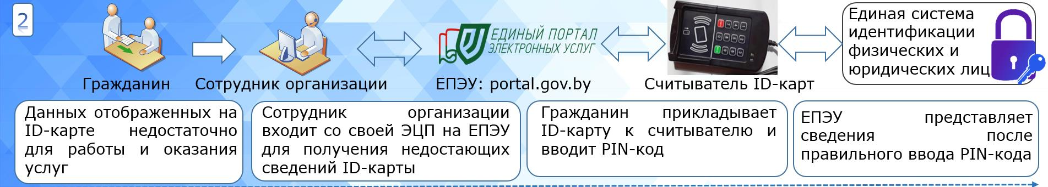
В этом алгоритме получить недостающие сведения о месте регистрации гражданина можно посредством единого портала электронных услуг (ЕПЭУ) Национального центра электронных услуг (НЦЭУ) – portal.gov.by.
Для этого сотруднику организации понадобится:
компьютер с выходом в сеть интернет на скорости не менее 1 мбит/с;
считыватель ID-карт;
USB-ключ (токен) с электронной цифровой подписью ГосСУОК НЦЭУ.
На компьютер устанавливается клиентская программа (предоставляется безвозмездно).
В этом случае сотрудник организации зайдет в личный кабинет ЕПЭУ, где сможет выбрать услугу по получению недостающих сведений ID карты. Услуга потребует от гражданина приложить ID-карту к считывателю и подтвердить согласие на получение персональных данных путем ввода правильного PIN-кода. После успешного ввода PIN-кода сотруднику организации ЕПЭУ выдаст на экран запрашиваемую информацию о гражданине.
Алгоритм 2. С использованием собственной информационной системы, доработанной под требования интеграции с Единой системой идентификации физических и юридических лиц (ЕС ИФЮЛ)
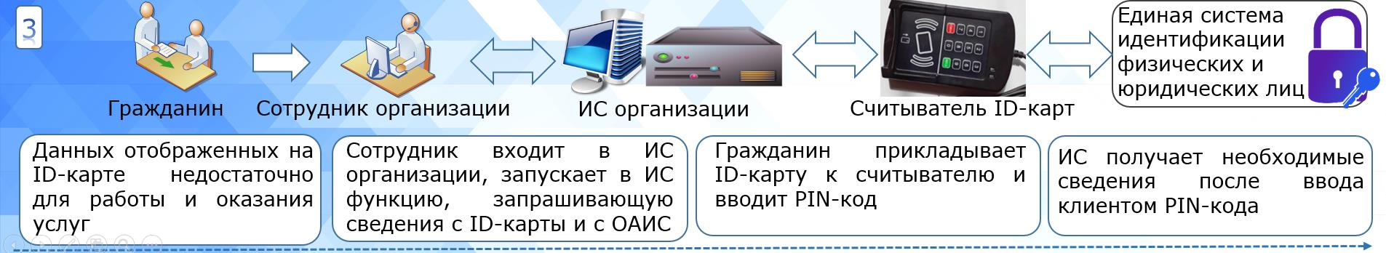
Алгоритм подразумевает, что организация провела доработку своей информационной системы под требования интеграции с ЕС ИФЮЛ (требования по интеграции можно получить у оператора НЦЭУ). На рабочем месте сотрудника на компьютер устанавливается клиентская программа (представляется безвозмездно) и подключается считыватель ID-карт (если подразумевается, что клиент будет приходить в организацию лично, а не получать услугу удаленно).
Сотрудник заходит в АРМ (клиентский модуль информационной системы организации) и в целях запроса дополнительных сведений потребует от гражданина прикладывания ID-карты к считывателю и ввода PIN-кода для подписания запроса (согласия) на получения персональных данных. После успешного ввода PIN-кода в АРМ автоматически заполнятся необходимые поля сведениями о гражданине: информация, содержащаяся на карте, а также информация из информационных систем (при подтверждении прав на получение данной информации с помощью ЕС ИФЮЛ).
Обращаем внимание о необходимости пересмотреть свои бизнес-процессы, в которых используется документ, удостоверяющий личность. Возможно, недостающая информация излишняя и требования по ее получению можно исключить.
Оснащение рабочих мест считывателями ID-карт и установка клиентской программы позволяет проверить легитимность ID-карты (в случае когда сертификат ЭЦП был отозван и ID-карта не действительна, например, при ее утере). С учетом выдачи ID-карт на срок 10 лет проверка легитимности ID-карт позволит избежать случаев использования аннулированных (недействующих) ID-карт.
Более подробная информация размещена по адресу:
https://www.mpt.gov.by/ru/biometricheskie-dokumenty-respubliki-belarus
По вопросам взаимодействия информационных систем БИСРС можно обращаться в Минсвязи:
тел. (17) 287 87 93 – начальник управления стратегического развития Новиков Сергей Викторович;
тел. (17) 287 87 92 – консультант управления стратегического развития Постарнаков Евгений Владимирович.
По вопросам работы единого портала электронных услуг и работе электронной цифровой подписи можно обращаться в РУП «НЦЭУ»: тел. (17) 311 30 00

